项目简介：

该项目工程是在界面（如图一示）拖拽和连接节点，并填写、修改节点属性信息，以此为基础生成json树。

1,2题针对“Repeat”节点（图一界面左侧中的“Repeat”拖拽到中间画布处，即可在界面右侧看到“Repeat”节点的属性及属性值），第3题需要配合其他节点拖拽连接，进行节点子树的收起及展开。

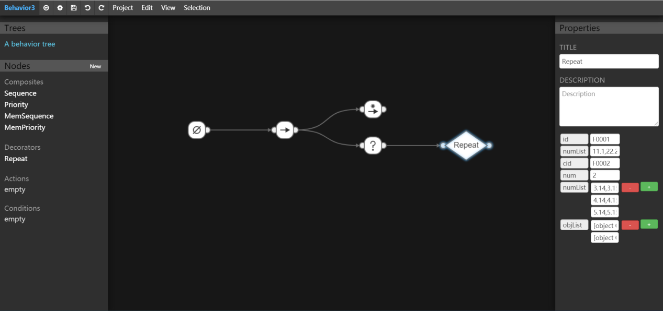

图一：项目界面

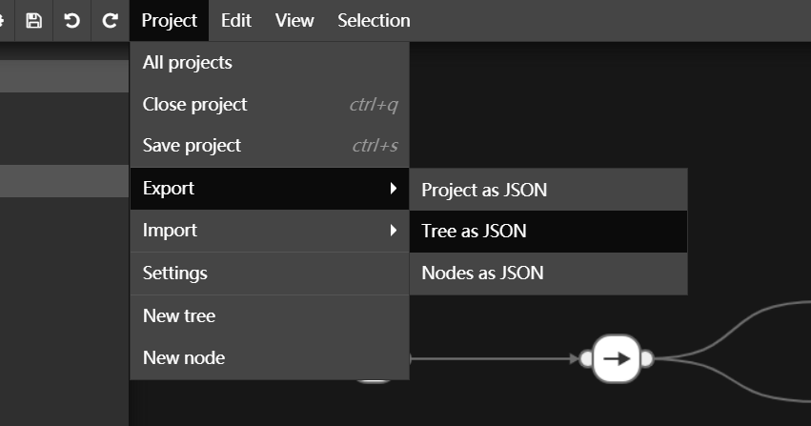

图二：生成json树方式

1. 对象展示：对象列表的key为“objList”，现在项目中“objList”的value展示为图三（1）示，应展示为图三（2）示，以及可以在列表中增加（点击右侧“+”）（如图三（3）示）、减少（点击右侧对应“-”）（如图三（4）示）和修改对象元素。（以可以生成正确的json为前提。）

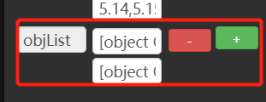

图三（1）：对象列表objList

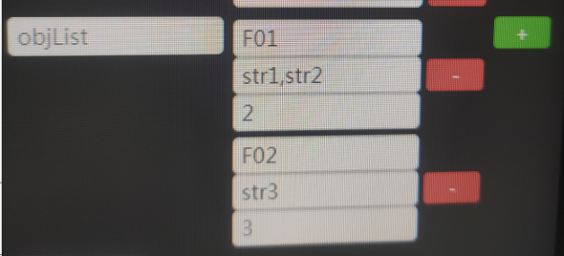

图三（2）：对象列表objList

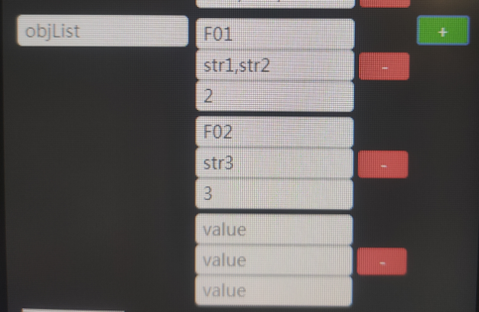

图三（3）：对象列表objList

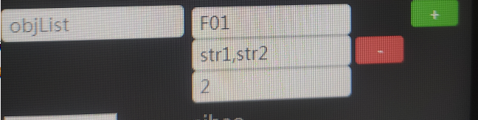

图三（4）：对象列表objList

1. 下拉框的实现：把cid、numList、numLists属性放入一个下拉框中，实现三选一的功能，并且可以修改与其对应的值。例如当下拉框选中“cid”时，下拉框的右侧输入框就会展示当前“cid”对应的属性，即为“F0002”，可以对其进行修改；当下拉框选中“numLists”时，出现如图四（2）所示。生成的json中只允许出现三个字段中一个字段和其对应的值。

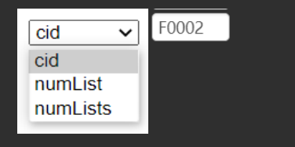

图四（1）：下拉框简单实现样式

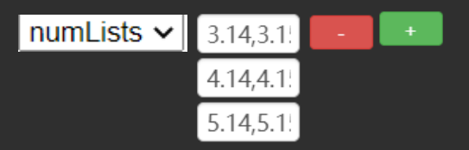

图四（2）：下拉框简单实现样式

1. Canvas操作：实现点击一个节点，可以收起/展开其子树，如下：

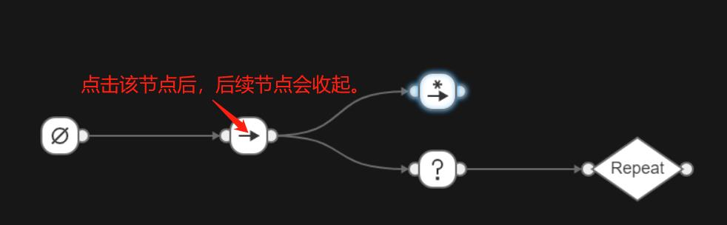

图五：子树的展开和收起